révision complète niveau 2

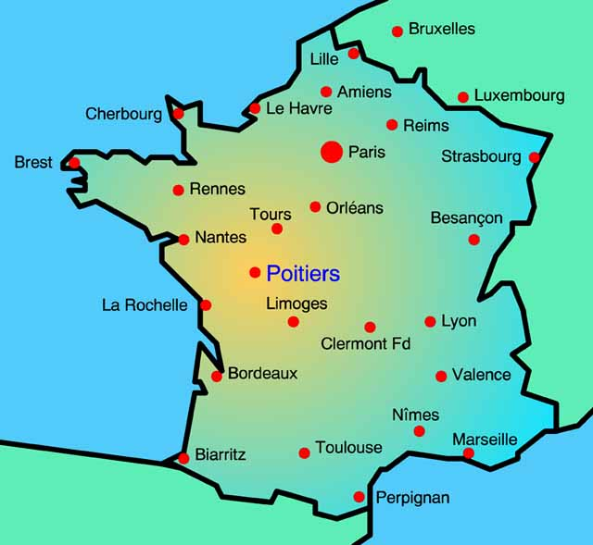

1. har ni en penna?
2. kan jag, får jag...........?
3. kan jag hjälpa er?
4. jag är svensk
5. jag är inte norsk
6. var är min väska?
7. här är din väska
8. jag arbetar på skolan
9. var arbetar du?
10. han har arbetat på apoteket
11. vi arbetar mycket
12. min syster heter Alice
13. vad heter din bror?
14. vad gör du?
15. jag gör ingenting

|  |  |
| --- | --- |
| kvinnans bok | lärarens sudd |
| elevernas prov | Mariannes hus |

1. jag gör – du gör – han gör – vi gör – ni gör – de gör
2. hon lagar mat
3. de diskar

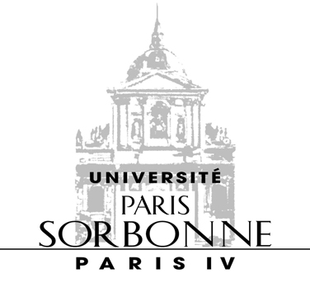

1. du städar
2. det gör ingenting
3. till höger
4. till vänster
5. suddet är bakom boken
6. pennan är under bordet
7. gå rakt fram
8. sväng den andra gatan till höger
9. fortsätt
10. tag den första gatan till vänster
11. det är långt
12. det är i närheten

|  |  |
| --- | --- |
| en gul cykel | en svart dag |
| två gröna kepsar | en stor grön keps |
| jag har en fransk bil | en otrolig dag |
| en svensk bok | en gammal tidning |

1. jag har en dum syster

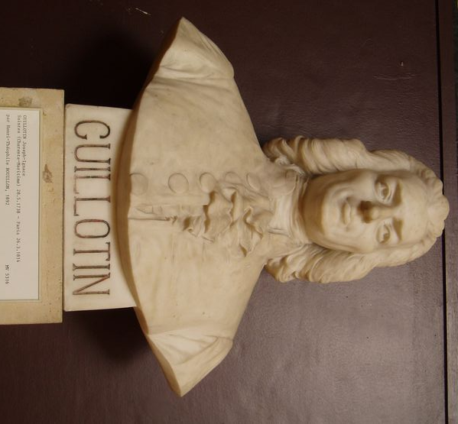

1. har ni svenska tidningar?
2. jag vill ha ett stort vykort
3. en ung man
4. en vacker man
5. en rolig film
6. jag har sett en dålig film
7. det är en fantastisk dag
8. det är en fruktansvärd dag
9. en trött pojke
10. jag är trött

|  |  |  |  |
| --- | --- | --- | --- |
| 11 | 12 | 13 | 14 |
| 15 | 45 | 57 | 64 |
| 72 | 76 | 80 | 89 |
| 91 | 93 | 99 | 1208 |

1. hur mycket är klockan?

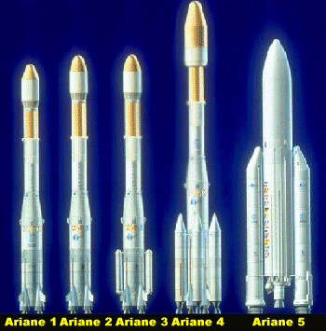

1. den är 15.40
2. den är 22.30
3. den är 17.10
4. den är 16.15
5. den är 19.45
6. den är 20.05
7. den är 22.55
8. vad är det för väder?
9. det är varmt
10. det är inte kallt
11. det snöar
12. det regnar inte
13. det är vackert väder
14. det är dåligt väder
15. det är dimmigt
16. det haglar
17. jag fryser
18. jag svettas, jag är varm

|  |  |  |  |
| --- | --- | --- | --- |
| vit | blå | brun | röd |
| grön | svart | grå | gul |

1. jag tar pennan – jag tar den

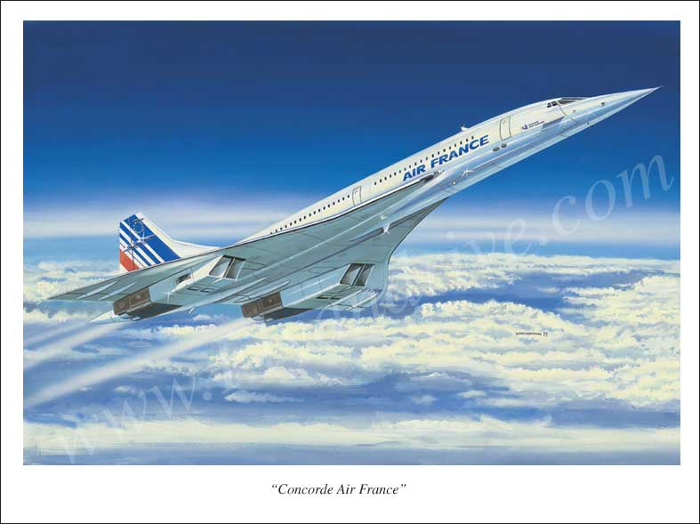

1. han ser kvinnan – han ser henne
2. vi förstår dina problem – vi förstår dem
3. jag älskar dig
4. älskar du mig?
5. jag hjälper er
6. jag förstår er
7. han ser oss
8. ser du mig
9. det är min väska – tar du den?
10. jag tar den (väskan)
11. jag lyssnar på er

|  |  |  |  |
| --- | --- | --- | --- |
| gurka | tomat | sallad | gröna bönor |
| äpple | päron | ris | paprika |
| purjolök | lök | vitlök | rödbetor |
| rädisor | hallon | jordgubbe | persika |
| potatis | grönsaker | frukt | grädde |
| ost | skinka | bröd | salt |

1. jag skulle vilja ha en sallad med ost och skinka tack
2. finns det grönsaker?
3. kan jag få mer potatis tack?

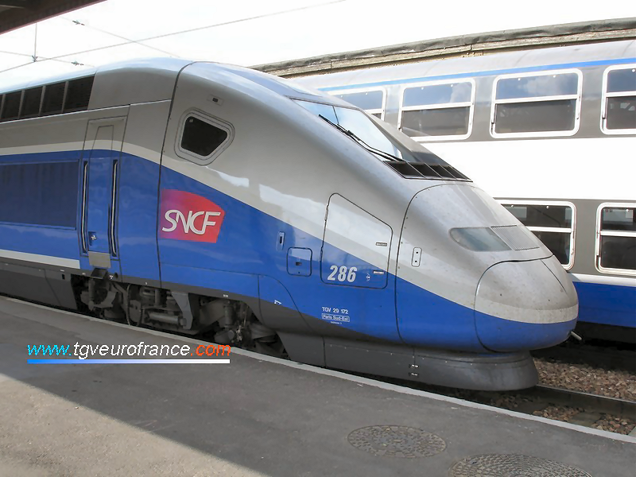

1. är det mycket vitlök?
2. finns det något med ris?
3. jag skulle vilja ha pommes-frites
4. jag äter inte ost
5. jag avskyr purjolök
6. är det gott?
7. vilken stekning?
8. välstekt
9. medium
10. inte för mycket lök
11. bara lite pasta
12. har ni inte hallon?
13. kan jag få salt tack
14. mer bröd tack
15. det är väl inte getost?

beskriv bilderna:

|  |  |  |
| --- | --- | --- |
|  |  |  |
|  |  |  |

1. när börjar filmen?

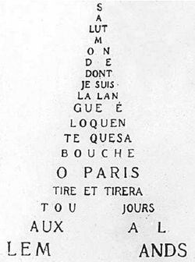

1. var bor du?
2. hur dags slutar hon?
3. vad är det?
4. vem är det?
5. vad gör hon?
6. hur ser du ut?
7. hur mår du?
8. varför röker du?
9. vad finns det?
10. vad tycker du om?
11. vilken dag är det?
12. vilken färg önskar ni?
13. hur lång är du?
14. hur mycket kostar det?
15. hur mycket väger du?
16. hur högt är Eiffeltornet?
17. har du djur?
18. känner du till Sébastien Tellier?
19. tycker du om sport?
20. vad tycker du om politik?

|  |  |  |
| --- | --- | --- |
| han är dum | hon spelar dumt | en långsam häst |
| tala långsamt | det är otroligt | det är otroligt dumt |
| du sjunger bra | en god sångare | ha en bra kväll |

|  |  |  |  |  |
| --- | --- | --- | --- | --- |
|  | infinitif | participe présent | participe passé | présent |
|  | aimer = gilla |  |  |  |

|  |  |  |  |  |
| --- | --- | --- | --- | --- |
|  | futur | imparfait | passé composé | présent |
| je |  |  |  |  |
| tu |  |  |  |  |
| il |  |  |  |  |
| nous |  |  |  |  |
| vous |  |  |  |  |
| ils |  |  |  |  |

|  |  |  |  |  |
| --- | --- | --- | --- | --- |
|  | conditionnel | subjonctif | plusqueparfait | impératif |
| je |  |  |  |  |
| tu |  |  |  |  |
| il |  |  |  |  |
| nous |  |  |  |  |
| vous |  |  |  |  |
| ils |  |  |  |  |

|  |  |  |  |
| --- | --- | --- | --- |
| i Frankrike | i Lyon | ont i huvudet | ont i magen |
| i juni | jag åker till Paris | på en bank | jag spelar fotboll |
| han spelar basket | hon spelar gitarr | du spelar kort | en pizza med ost |
| klockan 17.00 | jag är född 1966 | av trä | i Europa |
| i Sverige | i USA | i Danmark | du spelar boule |

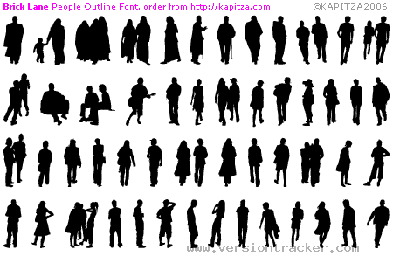

QUELQUES PROVERBES

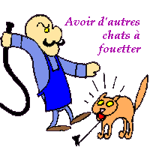

1. A chacun son goût.
2. L'appétit vient en mangeant.
3. Après la pluie le beau temps.
4. Beaucoup de bruit pour rien.
5. Les bons comptes font les bons amis.
6. C'est clair comme bonjour.
7. C'est en forgeant qu'on devient forgeron.
8. Le chat parti, les souris dansent.

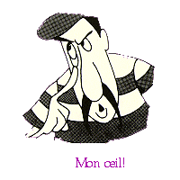

1. Un chien vivant vaut mieux qu'un lion mort.
2. L'erreur est humaine.
3. L'exception confirme la règle.
4. L'habit ne fait pas le moine.
5. Heureux au jeu, malheureux en amour.
6. Il ne faut pas réveiller chat qui dort.
7. Il n'y a pas de fumée sans feu.

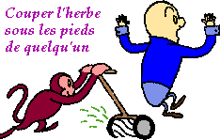

1. Il n'y a que le premier pas qui coûte.
2. Impossible n'est pas français.
3. Un malheur ne vient jamais seul.
4. Mieux vaut tard que jamais.
5. La nuit porte conseil.
6. La nuit, tous les chats sont gris.

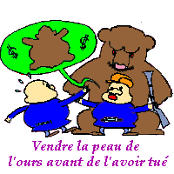

1. L'occasion fait le larron.
2. Œil pour œil, dent pour dent.
3. On se couche comme on fait son lit.
4. Pas de nouvelles, bonnes nouvelles.
5. Les petits ruisseaux font les grandes rivières.
6. Quand on veut, on peut.
7. Qui va à la chasse perd sa place.
8. Qui vivra verra.

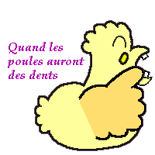

1. Rira bien qui rira le dernier.

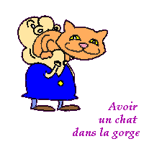

1. Tel père, tel fils.
2. Le temps, c'est de l'argent
3. Tout est bien qui finit bien.
4. Voler de ses propres ailes.
5. Vouloir, c'est pouvoir.

QUELQUES VERBES 1

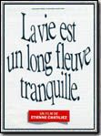

**voir**

1. tu...............l’homme là-bas ?
2. non, je ne le..............pas
3. vous....................qu’on a changé de voiture ?
4. il ne...............pas grand’chose

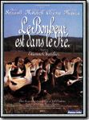

1. on va..................le dernier film de Chabrol ce soir
2. tu as.................le dernier film de Chatiliez ?
3. on se...............demain
4. ils..................tout
5. je ne................pas ce que tu veux dire

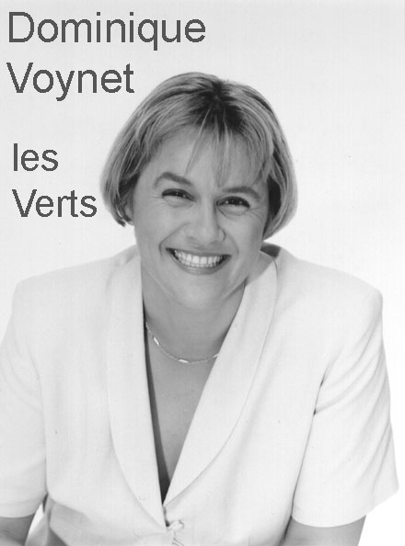

1. ça se........................

**dire**

1. qu’est-ce que tu.................. ?moi, je ne................rien
2. ils.......................des bêtises
3. ça vous................d’aller au cinéma ?
4. il a..................beaucoup de choses
5. alors, que......................-vous ?
6. on ne....................rien
7. il ne comprend pas ce que nous................................
8. il faut...................la vérité !
9. ..................-moi si tu ne vas pas bien

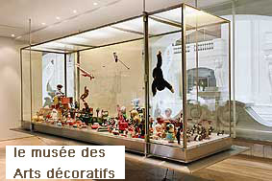

1. voilà ce qu’ils ont......................

**croire**

1. tu....................aux fantômes ?
2. on te..................
3. je ne te......................pas
4. vous......................que ce sera possible ?
5. il ne me......................jamais
6. nous........................que c’est grave
7. qu’est-ce que tu...................... ?
8. je ne l’ai pas....................
9. je ne veux pas......................aux sondages
10. je.........................que c’était vrai

**vouloir**

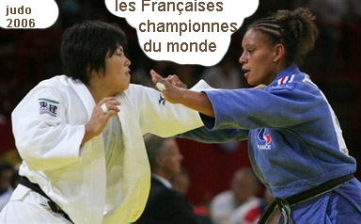

1. ils ne................................rien faire
2. qu’est-ce que tu...................... ?
3. je..........................une glace, s’il vous plaît
4. si on......................, on peut
5. vous...............................venir ce soir ?
6. je ne........................pas être malade
7. il t’en.......................baucoup
8. nous...........................partir aujourd’hui

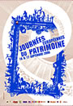

1. il.....................une banane
2. tu......................goûter ?

**faire**

1. que..................................-vous ?
2. on ne........................rien
3. il......................beau
4. ils.....................le ménage
5. qu’est-ce que tu as....................ce week-end ?
6. je n’ai rien..........................
7. nous..............................un petit gâteau
8. tu...................souvent la vaisselle ?
9. j’espère qu’il........................chaud demain

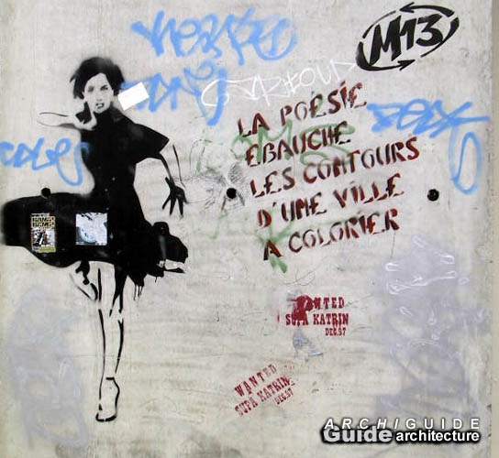

1. on le dit, on le........................(kommer att göra det)

**se réveiller**

1. je.............................................................
2. tu............................................................à quelle heure le matin?
3. il.............................................................facilement
4. vous....................................................................à quelle heure ?
5. ce matin, je.....................................................................à 06.00
6. tu.........................................................................tôt ce matin !
7. nous...................................................................toujours à 07.20
8. mes cousins............................................................souvent trop tard
9. elle.............................................................quand elle a faim
10. hier, vous...................................................................................avant moi

Förklara vad följande saker är på franska:

|  |  |
| --- | --- |
| le camembert |  |
| le bibendum |  |
| le Fouquet’s |  |
| les Champs-Elysées |  |
| Roland Garros |  |
| le Tour de France |  |
| la Tarte Tatin |  |
| le Louvre |  |
| la Croisette |  |
| un croissant |  |
| Notre Dame |  |
| un César |  |
| les catacombes |  |
| Victor Hugo |  |
| Jeanne d’Arc |  |

**ställ frågorna på franska och besvara dem på franska:**

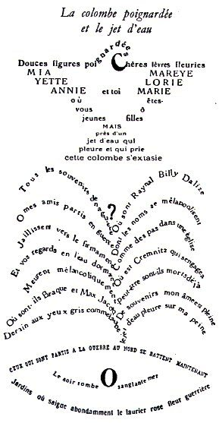

1. vad heter Frankrikes president?
2. när är den franska revolutionen?
3. vad heter den franska nationalsången?
4. hur många invånare finns det i Frankrike?
5. när byggdes Eiffeltornet?

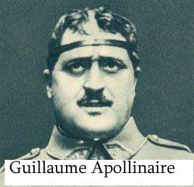

1. var ligger Cannes?
2. vem var Ludvig XIV?
3. vad heter floden i Paris?

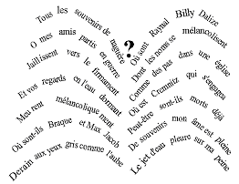

1. vilket är Frankrikes valspråk?
2. vad finns det under Triumfbågen?
3. vem föddes 1769?

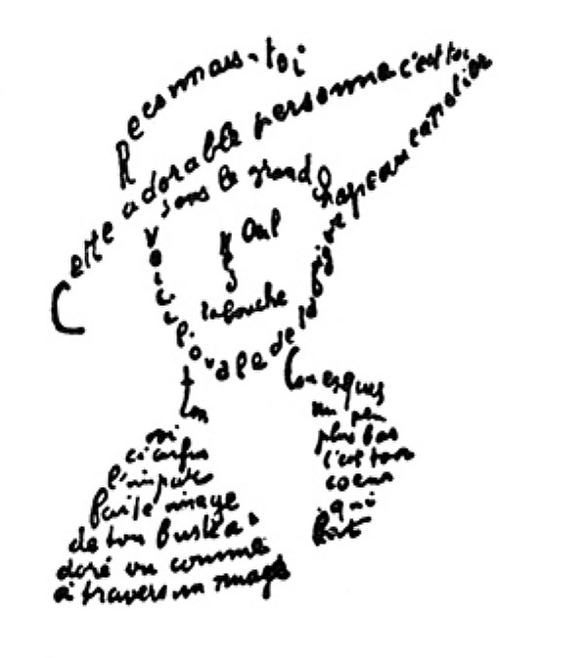

1. var ligger Napoléon?
2. vad är le Centre Pompidou?
3. vem är Quasimodo?
4. nämn 10 franska städer
5. vilka är de tre franska bilarna?
6. vad är le TGV?

DIALOGUES ET EXERCICES

* en France, il y a plusieurs grands fleuves, entre autres la Loire, le Rhône, la Garonne et la Seine; la plus haute montagne d’Europe s’appelle le Mont Blanc et il se trouve dans les Alpes françaises, la hauteur est de 4811 mètres; les plus grandes villes françaises sont Paris, Marseille, Lyon, Lille, Toulouse, Bordeaux et Nantes
* il y a des lacs aussi, le plus grand lac s’appelle Le lac de [Hourtin](http://fr.wikipedia.org/wiki/Hourtin) et de [Carcans](http://fr.wikipedia.org/wiki/Carcans), c’est le plus grand lac naturel de France mais le lac du Bourget est presque aussi grand
* il y a plusieurs chaînes de montages en France: par exemple les Alpes, les Pyrénées, le Massif Central, les Vosges, le Jura et les Ardennes
* qu’est-ce qu’il y a comme villes célèbres en France?
* Clermont-Ferrand est très célèbre pour sa fabrication de pneus Michelin, Carcassonne est une très vieille ville avec des remparts autour de la ville, Cannes se trouve sur la Côte d’Azur et la ville est connue pour son grand festival de cinéma, Bordeaux à la côte ouest est la capitale mondiale du vin, à Cognac on fabrique un alcool célèbre et à Vichy on produit de l’eau minérale, à Lille on peut acheter ses livres dans la plus grande librairie de l’Europe, puis il y a le carnaval de Nice, la belle avenue de la Canebière à Marseille, le vieux quartier de Lyon, et la région la plus touristique de France c’est la Bretagne avec la capitale Rennes; à Agen on cultive des prunes, à Cavaillon on est célèbre pour ses melons, à Puy-en-Velay on cultive les lentilles vertes
* il y a 22 régions en France et chaque région est dirigée par un président de région, chaque ville est dirigée par un maire; il y a 36 682 communes en France et chaque commune a son maire; en 2008 il y a les élections municipales pour choisir les maires; il y a un maire pour Paris, jusqu’en 2008 c’était Bertrand Delanoë, le premier maire moderne de Paris a été l’ancien président Jacques Chirac qui était maire de Paris de 1977 à 1995
* chaque région est divisée en départements et il y a 96 départements en France
* känner du till Frankrikes geografi?
* inte mycket, kan du berätta lite?
* javisst; vad vill du veta?
* tja, finns det höga berg i Frankrike?
* självklart, vet du inte vad Europas högsta berg heter?
* jo, det heter Det Vita Berget, men det ligger inte i Frankrike, eller hur?
* jo, det ligger i de franska Alperna
* ok, kan du säga några stora franska floder?
* det finns t.ex. la Seine, la Garonne, le Rhin, la Loire, le Rhône
* jaha, men det finns inte så många sjöar i Frankrike eller hur?
* jo, det finns sjöar, men de är ganska små och inte kända; Frankrikes största sjö är [Hourtin](http://fr.wikipedia.org/wiki/Hourtin) och [Carcans](http://fr.wikipedia.org/wiki/Carcans)sjön ; men ibland påstår man att Bourgetsjön är större men det stämmer inte
* vilka är de största städerna ?
* de största städerna är Paris, Marseille, Lyon, Lille, Toulouse, Nice, Rennes
* hur många landskap finns det i Frankrike ?
* det finns 22 landskap och varje landskap styrs av en president
* ja just det, Ségolène Royal är president för ett landskap eller hur ?
* det stämmer ; och varje stad styrs av en borgmästare ; borgmästaren i Paris heter Betrand Delanoë och han vill fortsätta att vara borgmästare ; men en kvinna från högerpartiet Françoise de Panafieu hoppas vinna i mars och bli ny borgmästare i Paris
* jag vet att det finns väldigt många kommuner i Frankrike, nästan 40 000, det är otroligt
* ja verkligen, vet du vad staden Nîmes är känd för ? den är känd för ett tyg som man börjar göra i denna stad och sedan kallar man detta tyg för tyg från Nîmes och det blir ett märke
* i Lascaux finns världens äldsta målningar på väggarna i en grotta, det är 19000 år gamla
* ok, nu räcker det, jag är trött, vi går och fikar !

vocabulaire ; la géographie française

|  |  |  |
| --- | --- | --- |
| den före detta presidenten | en känd stad | den största sjön |
| den längsta floden | det högsta berget | den minsta staden |
| den mest kända staden | den vackraste gatan | den berömda gatan |
| man påstår | nämn några floder | la Seine flyter i Paris |
| Bordeaux är vinets huvudstad | Périgord är känt för tryffel | det gamla kvarteret |
| den gamla staden | staden styrs av en borgmästare | det är ett känt tyg |
| befästningsmur | kommunalval (borgmästarval) | bergskedjor |

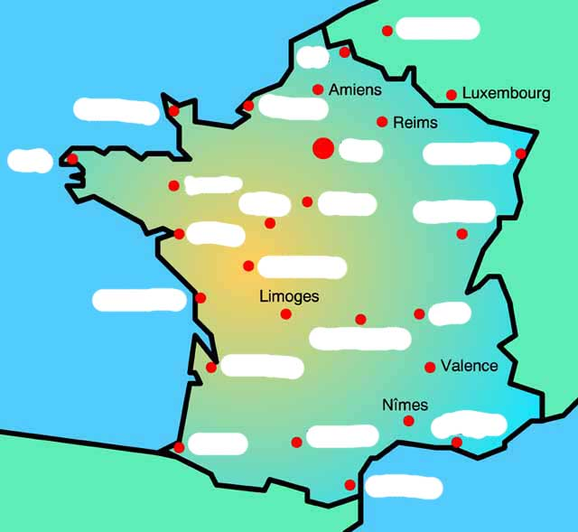

PETITS DIALOGUES

* regarde! un magasin de chaussures! on entre tout de suite! ah, j’ai envie d’acheter de nouvelles chaussures, pas toi?
* si si, j’ai besoin de nouvelles chaussures
* bonjour, je peux vous aider?
* bonjour, pour l’instant on veut juste regarder un peu
* bien sûr, allez-y
* merci, qu’est-ce que tu cherches comme chaussure toi?
* moi, je voudrais des sandales et toi tu cherches des chaussures de sport, je crois?
* oui, c’est ça, tu veux quelle couleur? je sais que tu n’aimes pas le noir
* c’est vrai, je préfère des chaussures blanches; on demande à la vendeuse?
* mademoiselle, s’il vous plaît, vous pouvez nous aider?
* oui bien sûr, alors qu’est-ce que vous cherchez? des chaussures de sport, des sandales, des escarpins, des ballerines, des bottes ou autre chose?
* moi, je cherche des sandales
* oui, quelle couleur et quelle pointure désirez-vous?
* je fais du 39 et je voudrais des chaussures blanches
* voici, une belle paire de sandales blanches, elles sont en solde en plus, sinon voilà une autre paire mais beige et plus chère
* je veux essayer les blanches, ah oui, elles vont très bien, un peu grandes mais ce n’est pas grave, elles coûtent combien?
* elles coûtent 5,50
* d’accord je les prends
* très bien, et vous, qu’est-ce que vous cherchez comme chaussure mademoiselle?
* moi, je voudrais des chaussures de sport
* ah je suis désolé mais on n’a pas de chaussures de sport ici, mais il y a un grand magasin de chaussures de sport juste en face
* ce n’est pas grave, merci quand même et au revoir
* au revoir et merci
* hejsan, kan jag hjälpa er?
* ja tack, jag skulle vilja ha ett par skor
* javisst, vilken sort?
* jag behöver tygskor
* vilken storlek har ni?
* jag har 41
* och vilken färg föredrar ni?
* jag tycker om allt utom rött och grönt
* ok, se här ett par vackra gula skor
* njae, de tycker jag inte om, finns det några andra?
* javisst, här är ett snyggt par blåa skor, vill ni prova dem?
* ja gärna, ja, de här är perfekta, är de dyra?
* ja, ganska, men det är bra kvalitet, de kostar 23 euro
* oj oj, finns det inte billigare?
* jo, här är ett par svarta tygskor, de är fina och på rea
* ja, de är bra, mycket bra, jag tar dem
* ok, kassan är där borta till vänster
* tack så mycket och hej då
* hej då och ha en bra kväll
* tack det samma

|  |  |  |
| --- | --- | --- |
| skostorlek | storlek | vilken färg |
| vilken sort | vilket märke | provhytt |
| sportskor | tygskor | ett par |
| prova | den passar bra | de passar mig bra |
| förutom | jag behöver | jag har lust med |
| jag vill bara titta lite | kan ni hjälpa mig? | tar man hand om er? |
| jag tar dem | jag vill ha dem | jag tycker inte om dem |
| billigare | det är dyrt | köpa |
| på rea | andra modeller |  |

|  |  |  |
| --- | --- | --- |
|  |  |  |
| des ballerines | des décolletés | des mules |
|  |  |  |
| des tongs | des escarpins | des chaussons |
|  |  |  |
| des loafers | des derbys | des mocassins |
|  |  |  |
| des bottines | des bottes | chaussures de toile |

PETITS DIALOGUES

* excusez-moi madame, je cherche des toilettes s’il vous plaît
* bonjour, monsieur, oui alors des toilettes, il faut aller dans le métro, vous prenez la deuxième rue à gauche, après la première rue á droite, il y a une bouche de métro sur le grand boulevard
* merci beaucoup madame, mais il n’y a pas d’autres toilettes près d’ici? je n’aime pas les toilettes dans le métro
* si, je crois que vous avez des toilettes publiques derrière le grand bâtiment là-bas, sinon, vous pouvez toujours aller dans un petit café et demander si vous pouvez utiliser les toilettes
* c’est possible?
* je ne sais pas mais vous pouvez toujours demander, sinon prenez un petit café au comptoir
* d’accord, merci encore une fois madame, et bonne journée
* de rien monsieur, et bonne journée, au revoir
* au revoir
* ursäkta fröken, jag hittar inte toaletterna, kan ni hjälpa mig?
* hejsan herrn, javisst, det finns offentliga toaletter bakom kyrkan
* vilken kyrka?
* ni tar den första gatan till höger här och sedan fortsätter ni rakt fram och ni svänger den andra gatan till vänster; det finns en stor kyrka som heter Saint- Laurent, om ni går in i kyrkan finner ni toaletter
* ok, tack så mycket, det finns inte toaletter i närheten?
* jo, ni kan alltid gå in på ett kafé
* kan man använda deras toaletter?
* det beror på, men ni kan fråga om ni kan använda deras toaletter, annars tar ni en liten kaffe
* ja just det, det var en bra idé, tack så mycket fröken, ha en bra dag, hej då
* ingen orsak herrn, tack det samma, hej då

|  |  |  |
| --- | --- | --- |
| till höger | till vänster | rakt fram |
| gå | tag | sväng |
| hitta | jag hittar inte | söka, leta efter |
| jag tror att | fråga, be, kräva | ni kan |
| alltid | annars | en stor byggnad |
| ni fortsätter | ännu en gång | använda |

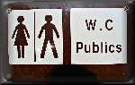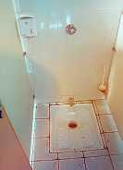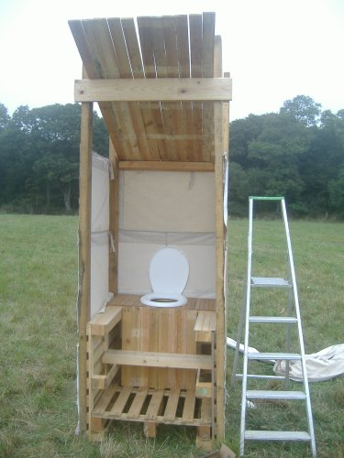

phrases et dialogues; ställ passande frågor till svaren:

1 .....................................................................................................................

Je viens de Suède

2 .....................................................................................................................

Elle est née en Italie

3 .....................................................................................................................

C’est 12 euros

4 .....................................................................................................................

Oui, j’adore ça!

5 .....................................................................................................................

Non, je n’ai pas d’enfants

6 .....................................................................................................................

De rien

7 .....................................................................................................................

Une limonade, s’il vous plaît

traduisez: översätt:

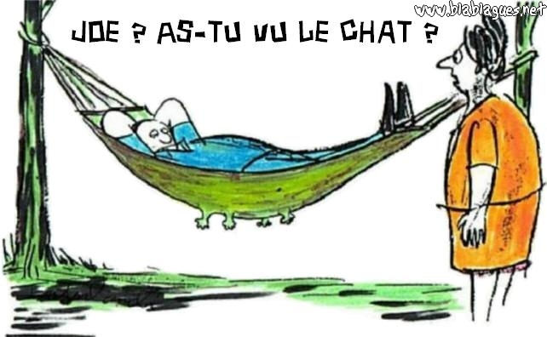

1. hur mår du?
2. hur mår din syster?
3. vad gör du?
4. vad gör din bror nu?
5. förstår du allt jag säger?

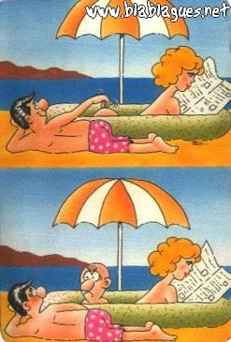

1. vilken vacker blus du har!
2. det är synd
3. ska vi...........................?
4. nej, jag vill inte
5. det är inte lätt att vara svensk
6. titta! en grön gris!
7. det är fantastiskt

LES PRONOMS PERSONNELS

1. Elle voit le castor......................................................................................(Hon ser den)
2. Vous connaissez ce pays?........................................................................(Känner ni till det?)
3. Tu as fait tes devoirs?..............................................................................(Har du gjort dem?)
4. Il déteste ses soeurs.................................................................................(Han hatar dem)
5. Je fais le ménage......................................................................................(Jag gör det)
6. Il visite mon pays......................................................................................(Han besöker det)
7. Ser du mig?................................................................................................
8. Han ger mig 5 euro...................................................................................
9. kan jag hjälpa er?......................................................................................
10. Kan du hjälpa mig?....................................................................................
11. Kan ni hjälpa mig?.....................................................................................
12. Hon hatar dig............................................................................................

QUELQUES VERBES; **pouvoir – vouloir – prendre – voir - donner**

|  |  |  |  |  |
| --- | --- | --- | --- | --- |
| je........................... | je........................... | je........................... | je........................... | je........................... |
| tu........................... | tu........................... | tu........................... | tu........................... | tu........................... |
| il............................ | il............................ | il............................ | il............................ | il............................ |
| elle......................... | elle......................... | elle......................... | elle......................... | elle......................... |
| nous....................... | nous....................... | nous....................... | nous....................... | nous....................... |
| vous....................... | vous....................... | vous....................... | vous....................... | vous....................... |
| ils........................... | ils........................... | ils........................... | ils........................... | ils........................... |

**Un homme très inquiet de sa santé se rend chez le docteur.**  
Il lui fait part de ses symptômes et une fois qu'il est examiné, il demande :  
- Docteur, dites-moi la vérité, je suis courageux, combien de temps me reste-t-il à vivre ?  
- 5...  
- 5 quoi ? 5 ans, 5 mois, 5 jours ?  
- Non, dit le médecin, 5...4...3...2...

**Une blonde se promène et se croise avec un miroir.**  
Elle pense à voix haute : "J'ai déjà vu ce visage quelque part... Je suis presque certaine que je le connais..." Après un moment elle se dit : "Ah, je sais ! C'est la connasse qui me fixait chez le coiffeur !"

**Ain (01) DIALOGUE dans un magasin**

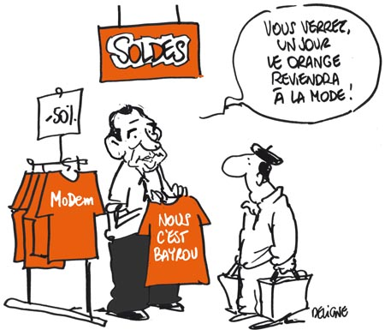

1. Bonjour monsieur!
2. bonjour madame!
3. je peux vous aider?
4. non, merci, je veux juste regarder un peu
5. oui, je cherche des t-shirts
6. oui, bien sûr, quelle sorte de t-shirts?

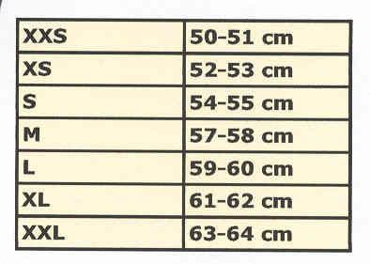

1. je voudrais des t-shirts avec Tokio Hotel
2. bien sûr, c’est là-bas
3. merci
4. quelle est votre taille?
5. je prends du XL
6. d’accord et quelle couleur désirez-vous?
7. je ne sais pas, qu’est-ce que vous avez comme couleur?
8. nous avons rouge, jaune et marron
9. je préfère du noir

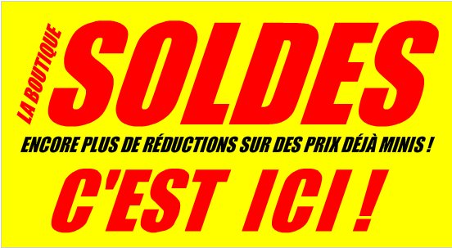

1. ah désolé, on n’a pas de noir
2. ah dommage, alors marron
3. bien sûr; voilà un t-shirt marron
4. ah oui, très joli, je peux l’essayer?
5. oui, bien sûr, les cabines sont là-bas, à gauche
6. très bien
7. alors, il va bien le t-shirt?
8. parfait, il n’est pas grand et il n’est pas petit



1. en plus il est en solde
2. il coûte combien?

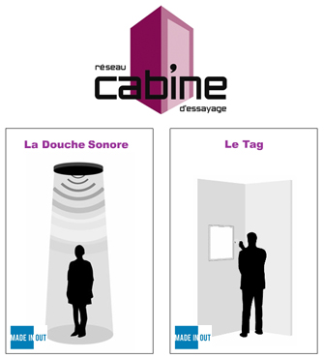

1. il coûte 14 euros
2. d’accord, je le prends
3. très bien, vous voulez un petit sac?
4. oui, volontiers
5. alors, 14 euros
6. voilà 15 euros madame
7. merci et voici 1 euro
8. merci, au revoir
9. au revoir et bonne journée!
10. merci, pareillement

|  |  |  |
| --- | --- | --- |
| provhytt | kan jag hjälpa er? | jag vill bara titta lite |
| jag letar efter | har ni....? | vilken färg önskar ni? |
| vilken storlek? | ledsen | perfekt |
| hur mycket kostar den? | den är på rea | jag vet inte |
| ha en bra dag | tack det samma | det är därborta |
| den är inte stor | den är inte liten | jag tar den |

**Aisne (02) DIALOGUE dans la rue**

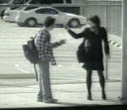

1. excusez-moi mademoiselle?
2. oui, bonjour monsieur
3. bonjour, je cherche la rue Jarry, s’il vous plaît?
4. la rue Jarry? ah désolé, je ne sais pas
5. d’accord, excusez-moi mademoiselle
6. je vous en prie
7. madame! bonjour! excusez-moi!

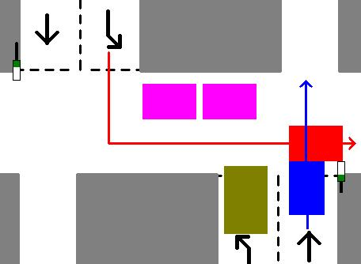

1. oui monsieur, bonjour
2. je cherche la rue Jarry, s’il vous plaît
3. la rue Jarry? ah oui, je sais
4. c’est loin?
5. oui, vous allez tout droit
6. d’accord
7. ensuite vous tournez la deuxième rue à gauche
8. à gauche, d’accord
9. et ensuite vous traversez le grand boulevard

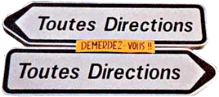

1. je comprends
2. en finalement vous tournez la première rue à droite
3. ah oui, je vois
4. vous avez compris?
5. je crois
6. c’est loin monsieur
7. oui, il n’y a pas de bus?

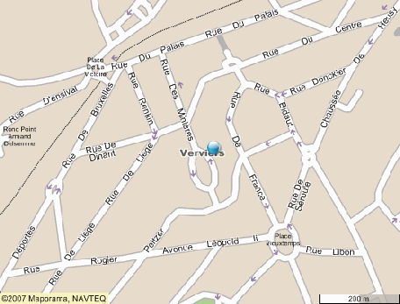

1. non, mais il y a le métro
2. c’est compliqué?
3. non, c’est simple, vous prenez la ligne 5
4. d’accord
5. direction Place d’Italie et vous descendez à la station Gare de l’Est
6. d’accord, je comprends, c’est combien de stations?
7. c’est 3 stations
8. merci beaucoup madame
9. de rien monsieur, au revoir
10. au revoir et bonne journée
11. merci, pareillement

|  |  |  |
| --- | --- | --- |
| ni svänger | jag letar efter | jag vet inte |
| är det långt? | sedan, därefter | till höger |
| till vänster | rakt fram | är det svårt? |
| det är enkelt | ok | jag förstår |
| ni går över/korsar | ni tar | ingen orsak (2 ord) |
| ni går av på | jag tror (det) | har ni förstått? |
| den första gatan | den andra gatan | den tredje gatan |

**Allier (03) DIALOGUE rencontre**

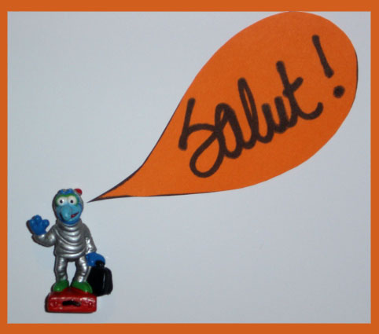

1. hejsan! hur mår du?
2. hejsan, jag mår bra och du?
3. tack, jag mår bra
4. vem är det?
5. det är min kompis
6. hejsan, vad heter du?
7. jag heter Sten och vad heter du?
8. jag heter Grus
9. och var bor du?
10. jag bor i Norge (Norvège)
11. Herre Gud!

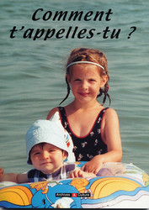

1. var bor du?
2. jag bor i Sverige
3. är du gift?
4. nej, jag är singel
5. mycket bra.....
6. varför?
7. förlåt?
8. jag förstår inte

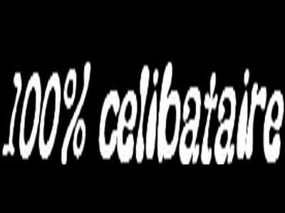

1. ingenting
2. ok, hur gammal är du?
3. jag är 11 år och du?
4. jag är 22 år
5. vad gillar du för musik?
6. jag gillar norsk pop och du vad gillar du?
7. jag hatar musik
8. ok, har du syskon?

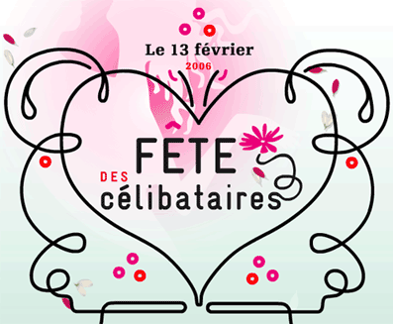

1. ja, jag har en syster och en bror
2. vad heter din syster?
3. hon heter Cécile
4. och vad heter din bror?
5. han heter Sand
6. har du djur?
7. ja, jag har en hund och en katt och du?
8. ja, jag har en häst
9. hur lång är du?
10. jag är 1,74 meter lång
11. ok, hej då
12. hej då

|  |  |  |
| --- | --- | --- |
| vad heter du? | hur gammal är du? | vad heter han? |
| vad heter hon? | var bor du? | vad gillar du? |
| vad gillar du för sport? | som musik | hur lång är du? |
| jag är 1,92 meter | har du barn? | har du syskon? |
| jag har en bror | jag har en syster | jag är gift |

SITUATIONS IMPORTANTES

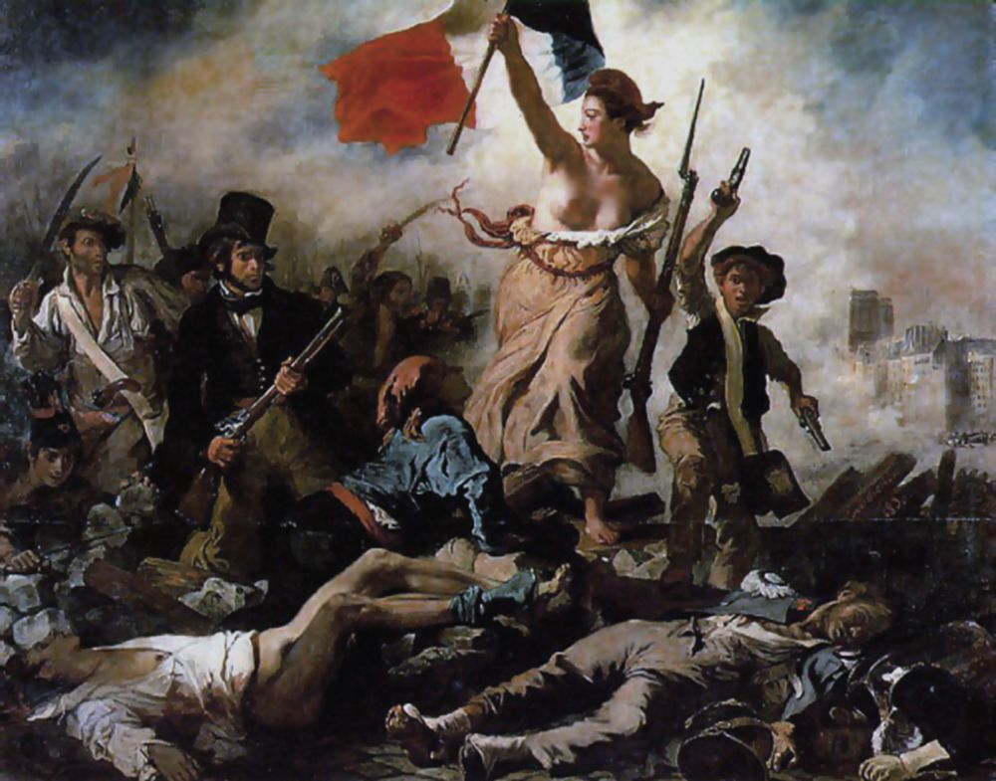

* vilken snygg blus!
* titta, vilken rolig butik!
* jag skulle vilja ha en mjukglass
* vilken smak?
* jag tar vanilj och jordgubbe
* finns det toaletter här?
* var ligger utgången?
* jag förstår inte
* tala långsammare tack
* vi är från Sverige
* ursäkta, jag ska gå av
* förlåt
* ingen orsak
* jag har ont i huvudet
* har ni växel?
* god natt
* finns det salt?
* kan jag få lite mer pommes-frites, tack?

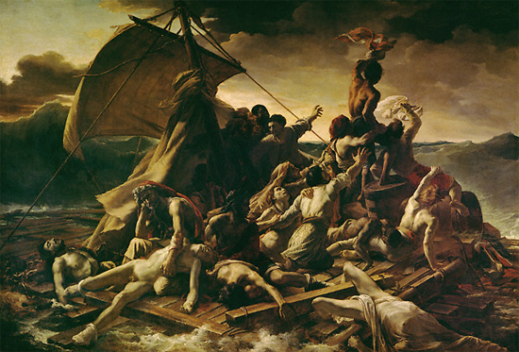

* säljer ni frimärken här?
* jag röker lite
* det är upptaget här
* är det ledigt här?
* hur dags öppnar ni?
* är det öppet i morgon?
* ett biljetthäfte tack
* 3 baguetter och 7 chokladbröd tack
* jag hittar inte min mobiltelefon
* hur mycket kostar kepsarna?
* det är varmt
* jag bor i Sverige
* vilket är ditt telefonnummer?
* jag är mycket trött
* hur dags går tåget?
* jag letar efter en skoaffär
* jag skulle vilja ha svarta byxor
* kan jag hjälpa er?

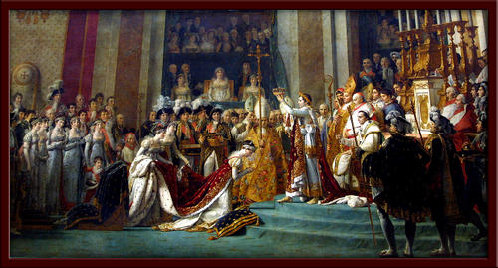

* kan jag få titta?
* en dricka tack
* jag är hungrig
* har ni kalla drycker?
* jag tycker inte om dressing
* jag har förstått
* kan jag få mer bröd tack
* det är perfekt
* jag går på gymnasiet
* kan jag få rumsnyckel 35 tack

